Символический метод. Расчет цепей с синусоидальными источниками.

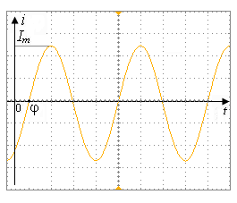 | i(t)=I_{m}sin(ωt+ϕ);  I_{m} – максимальное значение амплитуды;  ω − круговая частота;  ϕ − начальная фаза;  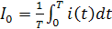 − среднее значение;  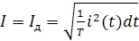 – действующее значение
Временная область
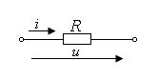 | u=i·R | Активное сопротивление  R | Фазы тока и напряжения совпадают
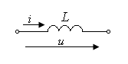 | 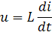 | Реактивное сопротивление  X_{L}=ωL | Напряжение опережает ток  по фазе  на угол 90°
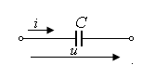 | 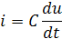 | Реактивное сопротивление  X_{C}=1/ωC | Напряжение отстаёт от тока по фазе  на угол 90°
Частотная область
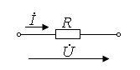 |  | Z=R | 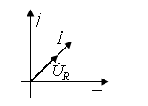
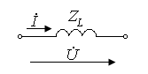 |  | Z_{L}= jX_{L} | 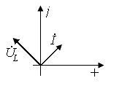
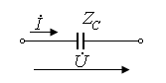 |  | Z_{C}= −jX_{C} | 